یادگیری تقویتی عمیق با شکل‌دهی تصادفی پاداش برای مدیریت عدم قطعیت در سیستم‌های خودوفقی

روش پیشنهادی

مقدمه
طراحی و توسعه سیستم‌های نرم‌افزاری خودوفق زمان واقعی در محیط‌های پویا و نویزی نیازمند ایجاد تعادل میان دو دغدغه اساسی مهندسی است: تصمیم‌گیری بسیار سریع در مقیاس میلی‌ثانیه برای انطباق با تغییرات محیطی و ارائه تضمین‌های صوری و ریاضی مبتنی بر ایمنی و انطباق کامل با اهداف کیفیت خدمات (QoS). همان‌گونه که در فصل‌های پیشین بیان شد، روش‌های کلاسیک بهینه‌سازی و وارسی مدل آنلاین به دلیل محدودیت‌های شدید مقیاس‌پذیری و زمان‌های محاسباتی طولانی (که در دسته مسائل NP-سخت قرار می‌گیرند (Garey and Johnson 1979; Coker et al. 2015)) قادر به پاسخگویی به این الزامات نیستند. در مقابل، یادگیری تقویتی عمیق استاندارد (DRL) اگرچه زمان تصمیم‌گیری را به طور قابل توجهی کاهش می‌دهد، اما به دلیل پدیده پراکندگی پاداش (پاداش‌های پراکنده (Du et al. 2023)) و رانش مفهومی (Gheibi and Weyns 2024)، به سرعت در بهینه‌های محلی گرفتار شده و فاقد تضمین‌های صوری زمان اجرا است.
هدف اصلی این فصل، ارائه جزئیات فنی و ریاضی معماری پیشنهادی RS-DRL (یادگیری تقویتی عمیق با شکل‌دهی تصادفی پاداش) است که به طور مستقیم برای رفع چالش‌های بنیادین طراحی شده است. اهداف تفصیلی این فصل عبارتند از:
- تبیین اصل ساختاری جداسازی زمانی (Temporal Separation) به عنوان سنگ بنای جداسازی مسیر تصمیم‌گیری آنلاین از فرآیندهای یادگیری پس‌زمینه.
- تشریح فرآیند چهار مرحله‌ای حلقه تصمیم‌گیری زمان واقعی مبتنی بر مدل فرآیندی MAPE-K.
- فرمول‌بندی ریاضیاتی نوآوری اصلی رساله، یعنی مکانیزم شکل‌دهی تصادفی پاداش صوری جهت خروج عامل هوشمند از بهینه‌های محلی.
- توصیف ساختار مخزن دانش مشترک و مکانیزم‌های هماهنگی ناهمگام.
- تبیین نحوه ادغام موتور راستی‌آزمایی صوری زمان اجرای UPPAAL-SMC به عنوان فیلتر کیفیت خدمات بدون ایجاد اختلال در سرعت تصمیم‌گیری.
در این ساختار سلسله‌مراتبی، ابتدا اصول معماری سطح بالا بررسی می‌شود و سپس جزئیات پیاده‌سازی فرآیندی، فرمول‌بندی‌های ریاضیاتی و نحوه پاسخ به پرسش‌های پژوهش تبیین می‌گردد.

اصول معماری سطح بالا و سازماندهی فرآیند
یک سیستم خودوفق کارآمد در محیط‌های دارای عدم قطعیت باید به طور ذاتی میان دغدغه‌های متضاد طراحی، مانند تصمیم‌گیری آنلاین با تأخیر بسیار کم و آموزش سنگین و ناهمگام مدل‌های یادگیری، تمایز قائل شود تا بتواند این فرآیندها را به طور مؤثر در یک ریسمان کنترلی واحد مدیریت کند. معماری RS-DRL بر پایه اصل بنیادین جداسازی زمانی (Temporal Separation) طراحی شده است؛ به گونه‌ای که مسیر بحرانی تصمیم‌گیری از مشاهده تا اجرا، مستقل از چرخه‌های یادگیری پس‌زمینه عمل می‌کند.

توجیه علمی و چرایی جداسازی زمانی:
در معماری‌های متداول و پیشرفته، حلقه‌های تصمیم‌گیری معمولاً فرآیند استنتاج و آموزش را به صورت همزمان یا در گام‌های متوالی در یک نخ کنترلی واحد اجرا می‌کنند. به‌روزرسانی شبکه‌های عصبی عمیق به دلیل نیاز به محاسبات سنگین پس‌انتشار گرادیان (Backpropagation) بر روی مینی‌بچ‌های داده، در مسیر تصمیم‌گیری مستقیم تأخیرهای قابل توجهی (در حدود ده تا صدها میلی‌ثانیه) ایجاد می‌کند که برای سیستم‌های زمان واقعی غیرقابل قبول است. در مقابل، استنتاج خالص سیاست (گذر رو به جلوی شبکه عصبی) تنها به چند ضرب ساده ماتریسی نیاز دارد و زمان اجرای آن همواره کمتر از نیم میلی‌ثانیه ($0.5\text{ms}$) باقی می‌ماند. با جداسازی زمانی، فرآیند محاسباتی سنگین یادگیری به یک ریسمان پس‌زمینه کاملاً ناهمگام منتقل می‌شود تا مسیر آنلاین همواره چابک باقی بماند.
به جای ارائه تشریح ایستای مؤلفه‌های نرم‌افزاری، منطق جداسازی از طریق یک مدل فرآیندی نمایش داده می‌شود. جریان داده و کنترل از لحظه دریافت سیگنال حسگر تا اعمال فرمان تطبیق توسط عملگرها دنبال می‌شود. در نتیجه، نمایی پویا و زمان‌آگاه از سیستم ارائه می‌شود که در آن رخدادها و توالی عملیات به عنوان اصول سازمان‌دهنده عمل می‌کنند، نه صرفاً موقعیت فیزیکی کد.
در این دیدگاه فرآیندمحور، نقشه سطح بالای تعاملات سیستم در شکل 1.1 به عنوان راهنمای ناوبری ارائه شده است. این نمودار به وضوح نشان می‌دهد که جریان داده‌های حسگرها از محیط وارد ماژول‌های پایش شده، حالت سیستم ساخته می‌شود، عامل هوشمند استنتاج سریع را انجام می‌دهد و در نهایت، تصمیمات توسط ماژول‌های صوری UPPAAL-SMC ارزیابی شده و فرمان‌های نهایی از طریق عملگرها بر سیستم فیزیکی اعمال می‌گردد.
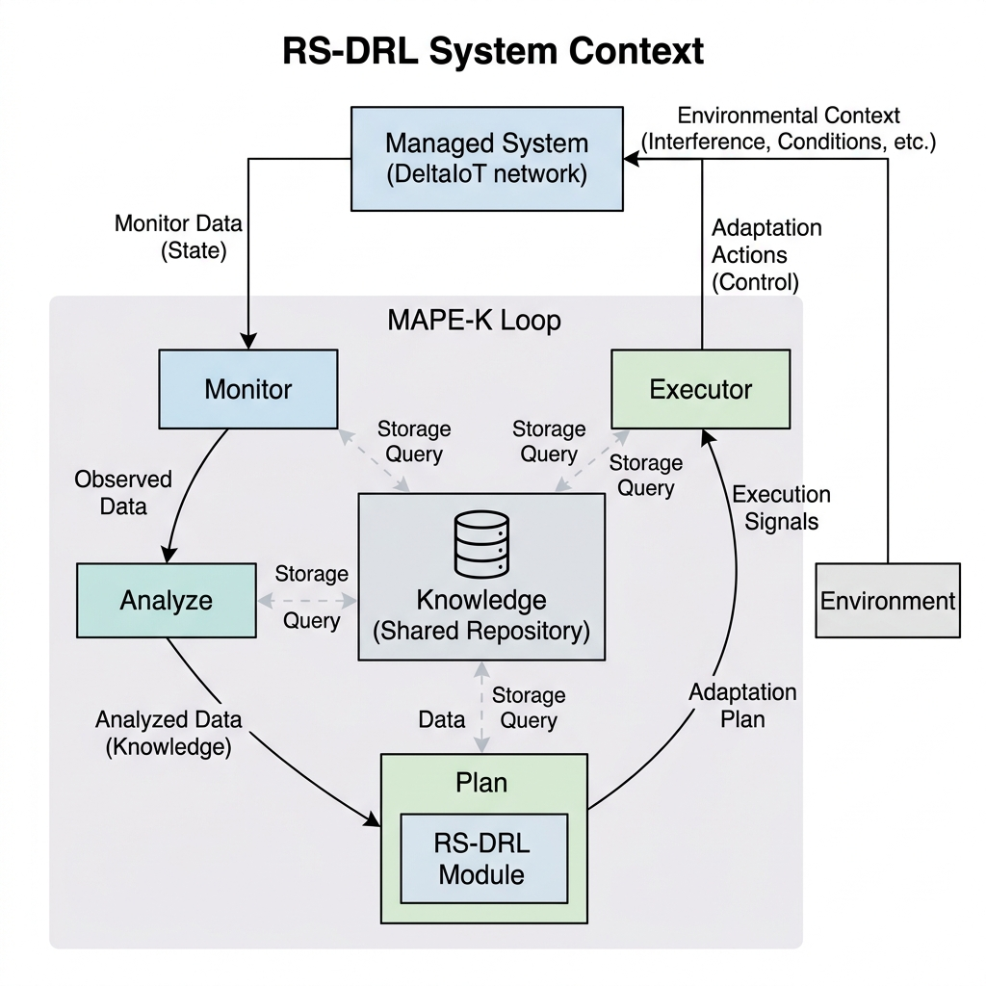
معماری سطح بالای رویکرد RS-DRL در قالب حلقه MAPE-K. این نمودار تعامل میان سیستم مدیریت‌شونده، محیط، و مؤلفه‌های کنترلی را به همراه مخزن دانش (Knowledge) مشترک نشان می‌دهد.

مقایسه تطبیقی معماری پیشنهادی با رویکردهای پیشرفته
جهت تبیین دقیق‌تر تمایزهای معماری پیشنهادی RS-DRL با رویکردهای مطرح پیشرفته، جدول [tab:methodology_design_comparison] این مقایسه را از منظر پنج اصل بنیادین طراحی سیستم‌های خودوفق ارائه می‌دهد. این جدول به خوبی نشان می‌دهد که رویکرد پیشنهادی چگونه موازنه بهینه‌ای میان پاسخ‌گویی آنلاین، فرار از بهینه‌های محلی بدون مدل، و تضمین صوری زمان اجرا ایجاد می‌کند.

فرآیند یکپارچه خودوفقی: حلقه سطح سیستم
در بالاترین سطح انتزاع، کل این مکانیزم در قالب یک فرآیند یکپارچه سازمان‌دهی می‌شود که مسیر داده از مشاهده تا تغییر فیزیکی را به صورت یک چرخه چهار فازی MAPE-K (Kephart and Chess 2003) دنبال می‌کند (شکل 1.2). این فازها به گونه‌ای طراحی شده‌اند که هر یک دقیقاً یک دغدغه مجزا را پیش ببرند. نمودار فعالیت تفصیلی در شکل 1.2 با خطوط شناوری (Swimlanes)، تفکیک مسئولیت‌های پایش، تحلیل، برنامه‌ریزی و اعتبارسنجی را به تصویر می‌کشد.
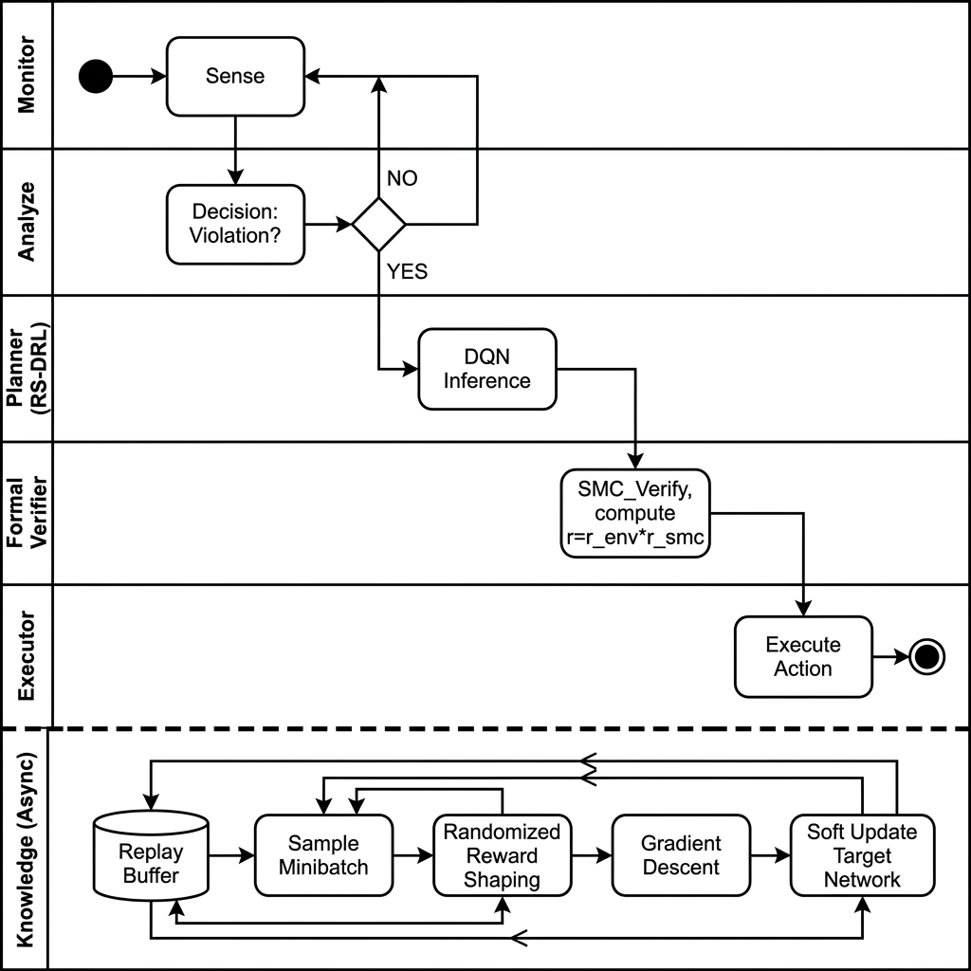
نمودار فعالیت تفصیلی UML با خطوط شناوری (Swimlanes) برای تفکیک مسئولیت‌های پایش، تحلیل، برنامه‌ریزی و اعتبارسنجی. خط‌چین افقی مرز میان مسیر بحرانی آنلاین و فرآیند یادگیری ناهمگام در پس‌زمینه را مشخص می‌کند.
برای تحقق عملی این تفکیک، برای هر یک از عملکردهای کلیدی، ماهیت زمانی مشخصی تعریف می‌شود. جدول [tab:process-classification] این طبقه‌بندی را نشان داده و روشن می‌سازد که چگونه فعالیت‌های مستمر، رویدادمحور، و پس‌زمینه‌ای در کنار یکدیگر و بدون تداخل عمل می‌کنند.
این ساختار زمانی، اساس معماری RS-DRL را تشکیل می‌دهد؛ حلقه سطح سیستم همواره چابک و پاسخگو باقی می‌ماند و در عین حال، قابلیت یادگیری آن به طور مداوم و بدون وقفه در ارائه سرویس، ارتقا می‌یابد.

مسیر تصمیم‌گیری آنلاین: بررسی گام‌به‌گام معماری
پس از تبیین اصول معماری، مسیر یک درخواست تطبیق از آغاز تا انجام بررسی می‌شود. برای ایجاد واژگان مشترک و زمینه‌سازی درک مسئولیت‌ها، از مدل مرجع MAPE-K (Kephart and Chess 2003) به عنوان لنز ساختاری استفاده می‌شود. همان‌طور که شکل 1.2 نشان می‌دهد، هر مرحله از فرآیند یکپارچه ما به طور طبیعی به یکی از کارکردهای این مدل نگاشت می‌شود. در ادامه، این مسیر به صورت گام به گام بررسی خواهد شد.

گام اول: پایش و ساخت وضعیت (Monitor)
در نقطه شروع حلقه، سیستم به طور مستمر محیط خود را رصد می‌کند. در نمونه مطالعاتی DeltaIoT (Gerostathopoulos et al. 2019)، این فرآیند ادراکی به ساخت یک بردار وضعیت فشرده می‌انجامد که بازنمایی ریاضی از وضعیت جاری سیستم است:
$$s_{t}=⟨E,P,L⟩$$
که در آن $E$ مصرف انرژی تجمیعی شبکه، $P$ نرخ اتلاف بسته‌ها، و $L$ میانگین تأخیر ارسال است. این بردار، خروجی نهایی فاز پایش بوده و به‌عنوان ورودی مشترک برای تحلیل و تصمیم‌گیری عمل می‌کند.

گام دوم: تحلیل و تشخیص ضرورت تطبیق (Analyze)
بردار وضعیت $s_{t}$ سپس وارد فاز تحلیل (Analyze) می‌شود. تحلیلگر، مقادیر $P$ و $L$ را در برابر آستانه‌های کیفی از پیش تعریف‌شده (مطابق با اهداف کیفی تعریف‌شده در فصل ۲ برای سیستم DeltaIoT (Gerostathopoulos et al. 2019)) مقایسه می‌کند. اگر هر یک از این شاخص‌ها از حد مجاز فراتر رود (مثلاً نرخ اتلاف بسته $P>10\%$)، یک سیگنال رویداد «نقض هدف» صادر شده و فرآیند برنامه‌ریزی را فعال می‌کند.

گام سوم: برنامه‌ریزی و استنتاج تطبیقی (Plan)
با دریافت سیگنال نیاز به تطبیق، فاز برنامه‌ریزی (Plan) فعال می‌شود. هسته این فاز، مدل آموزش‌دیده RS-DRL است که در نقش یک استنتاج‌گر عمل می‌کند: بردار حالت $s_{t}$ را دریافت کرده و از طریق یک گذر رو به جلو در شبکه عصبی، مقادیر $Q$ را برای تمام گزینه‌های تطبیقی محاسبه می‌کند.

مکانیزم گزینش اقدام و نقش سیاست $ϵ$-greedy:
برای تعادل میان کاوش و بهره‌برداری، استنتاج‌گر در زمان آموزش از سیاست $ϵ$-greedy (Sutton and Barto 2018; Mnih et al. 2015) تبعیت می‌کند؛ با احتمال $ϵ$ یک اقدام تصادفی جهت کشف حالات جدید و با احتمال $1−ϵ$ اقدام بهینه‌ای که ارزش عمل-حالت آن بیشینه است را انتخاب می‌نماید:
$$a^{*}=arg\max_{a∈A}Q(s_{t},a;θ)$$
این فرآیند یک استنتاج خالص (Pure Inference) است؛ وزن‌های شبکه عصبی ($θ$) در این مسیر تصمیم‌گیری زمان واقعی هرگز تغییر نکرده و ثابت می‌مانند، تا پاسخ‌گویی فوق‌سریع سیستم زیر نیم میلی‌ثانیه تضمین گردد.

گام چهارم: اعتبارسنجی، بازخورد و اجرا (شامل Execute و Knowledge)
قبل از آنکه گزینه تطبیقی منتخب اعمال شود، یک گام اعتبارسنجی حیاتی صورت می‌گیرد. در معماری RS-DRL، ما از مدل‌های صوری برای تولید یک سیگنال بازخورد قابل اعتماد استفاده می‌کنیم. گزینه پیشنهادی $a^{*}$ توسط موتور UPPAAL-SMC (David et al. 2015) ارزیابی می‌شود. تابع $SMC_Verify(s,a)$ یک مقدار دودویی $r_{smc}∈\{0,1\}$ برمی‌گرداند که نشان می‌دهد آیا گزینه مذکور، اهداف کیفیت خدمات (QoS) را در وضعیت مفروض برآورده می‌سازد یا خیر. پاداش نهایی که برای آموزش‌های آتی در بافر بازپخش ذخیره می‌شود، از ترکیب بازخورد محیط و این تأیید صوری حاصل می‌شود:
$$r=r_{env}×r_{smc}$$
به این ترتیب، تنها تجربیاتی که اعتبار آن‌ها توسط مدل صوری نیز تأیید شده باشد، به عنوان سیگنال‌های مثبت برای یادگیری استفاده می‌شوند.
پس از محاسبه پاداش، گزینه تطبیقی تأییدشده برای اجرا به لایه شبکه در سیستم مدیریت‌شونده ارسال می‌شود. این فرمان‌های بازپیکربندی از طریق فایلهای تنظیمات محلی و فراخوانی درایورهای شبکه (Actuators) بر سیستم اعمال شده و توپولوژی و توان گره‌ها را منطبق می‌سازند.

سناریوهای گام‌به‌گام و ملموس از چرخه تصمیم‌گیری زمان اجرا
برای تبیین عملی مفاهیم انتزاعی پایش، تحلیل، برنامه‌ریزی و اجرا، دو سناریوی مرجع با ویژگی‌های متفاوت به صورت دقیق بررسی می‌شوند.

سناریوی اول: شبکه ساده دو گره‌ای با قید واحد
در این سناریو، چرخه کامل تصمیم‌گیری آنلاین را در قالب یک شبکه حسگر بی‌سیم بسیار ساده ردیابی می‌کنیم:
- پیکربندی فرضی شبکه: فرض کنید شبکه‌ای شامل ۲ گره حسگر ($M_{1}$ و $M_{2}$) داریم که داده‌ها را به یک دروازه مرکزی ارسال می‌کنند.
- فضای عمل گسسته: هر گره دارای ۲ گزینه برای تنظیم توان ارسال خود است: توان کم ($a_{low}$) و توان زیاد ($a_{high}$). کل فضای پیکربندی سیستم دارای $2^{2}=4$ گزینه تطبیقی است.
- هدف کیفی (قید QoS): نرخ اتلاف بسته‌ها ($P$) باید همواره کمتر از $10\%$ باقی بماند.
چرخه پایش تا اجرای این سناریو به شرح زیر اتفاق می‌افتد:
- گام اول (پایش): به دلیل شروع ناگهانی بارندگی یا تداخل فرکانسی در محیط، کیفیت لینک‌ها تضعیف می‌شود. ماژول پایش نرخ اتلاف بسته‌های شبکه را $12\%$ گزارش می‌کند. بردار حالت جاری به عنوان $s_{t}=⟨E,P=0.12,L⟩$ ساخته می‌شود.
- گام دوم (تحلیل): تحلیل‌گر مقدار اتلاف بسته ($0.12$) را با آستانه مجاز ($0.10$) مقایسه کرده و به دلیل نقض قید ($0.12>0.10$)، بلافاصله سیگنال ضرورت تطبیق را برای فعال‌سازی برنامه‌ریز صادر می‌کند.
- گام سوم (برنامه‌ریزی): بردار حالت $s_{t}$ به عنوان ورودی به شبکه DQN آموزش‌دیده ارائه می‌شود. شبکه در یک گذر رو به جلوی فوق‌سریع ($0.2\text{ms}$)، مقادیر Q را برای ۴ گزینه موجود محاسبه می‌کند. گزینه $a^{*}=⟨a_{high},a_{low}⟩$ (افزایش توان گره اول و ثابت نگه داشتن گره دوم) بیشترین ارزش پیش‌بینی‌شده را کسب کرده و انتخاب می‌شود.
- گام چهارم (اعتبارسنجی صوری و اجرا): اقدام پیشنهادی $a^{*}$ در موقعیت $s_{t}$ به موتور UPPAAL-SMC فرستاده می‌شود. این موتور با بررسی مدل صوری شبکه تأیید می‌کند که افزایش توان گره اول، نرخ اتلاف را به محدوده ایمن برمی‌گرداند ($r_{smc}=1$). فرمان بازپیکربندی بلافاصله به درایورهای سخت‌افزاری ارسال شده و گره اول با توان بالا پیکربندی می‌شود. در نتیجه اتلاف بسته به $4\%$ سقوط کرده و پایداری شبکه برقرار می‌گردد.

سناریوی دوم: شبکه پیچیده ۴ گره‌ای با اهداف متضاد کیفیت خدمات
جهت تبیین عملکرد سیستم در شرایطی که اهداف کیفی در تناقض مستقیم با یکدیگر قرار دارند، یک سناریوی جامع‌تر را با فرضیات زیر بررسی می‌کنیم:
- پیکربندی فرضی شبکه: شبکه‌ای شامل ۴ گره حسگر ($M_{1},M_{2},M_{3},M_{4}$) که توپولوژی خطی را برای ارسال به دروازه مرکزی دنبال می‌کنند. هر گره دارای ۳ سطح توان ارسال گسسته است: توان پایین ($0$)، توان متوسط ($1$)، و توان بالا ($2$). در نتیجه کل فضای تصمیم‌گیری تطبیقی سیستم دارای $3^{4}=81$ پیکربندی متفاوت است.
- اهداف متضاد کیفیت خدمات:
  - قید اتلاف بسته ($P$): نرخ اتلاف بسته‌ها در کل شبکه باید کمتر از $10\%$ باقی بماند ($P_{net}<0.10$).
  - قید تأخیر ارسال ($L$): میانگین تأخیر ارسال در کل شبکه باید کمتر از $200\text{ms}$ باشد ($L_{net}<200\text{ms}$).
  - قید مصرف انرژی ($E$): تجمیع مصرف انرژی شبکه باید کمینه باشد.
در این سناریو، یک طوفان شدید محلی به طور ناگهانی کیفیت فیزیکی کانال ارسال گره‌های $M_{1}$ و $M_{2}$ را به شدت تضعیف می‌کند. چرخه خودوفقی برای این سناریو به شرح زیر اتفاق می‌افتد:
- پایش و ساخت وضعیت: حسگرها متغیرهای محیطی را گزارش می‌دهند. بردار وضعیت جاری سیستم به صورت یک بردار ۱۲ بعدی تشکیل می‌شود:
$$s_{t}=⟨E=[0.3,0.3,0.25,0.25],P=[0.18,0.15,0.04,0.05],L=[120,110,80,75]⟩$$
- در این وضعیت، به وضوح نرخ اتلاف گره‌های اول و دوم ($18\%$ و $15\%$) بسیار بالاتر از حد مجاز است.
- تحلیل تضاد اهداف: تحلیل‌گر متوجه نقض قید اتلاف بسته در کل شبکه ($P_{net}=16.5\%>10\%$) می‌گردد. همچنین به دلیل تضعیف کانال، تأخیر نیز افزایش یافته است. بلافاصله سیگنال ضرورت تطبیق زمان واقعی صادر می‌شود.
- برنامه‌ریزی مبتنی بر ارزش‌های Q: بردار وضعیت $s_{t}$ به شبکه DQN چندهدفه ارائه می‌شود. سه اقدام کاندیدا توسط استنتاج‌گر به صورت زیر ارزیابی می‌شوند:
  - اقدام حافظ انرژی ($a_{low}=⟨0,0,0,0⟩$): تمام گره‌ها در توان پایین باقی می‌مانند. ارزش پیش‌بینی‌شده $Q(s_{t},a_{low})=0.21$ است، زیرا اتلاف بسته‌ها همچنان بسیار بالا باقی خواهد ماند.
  - اقدام توان مفرط ($a_{brute}=⟨2,2,2,2⟩$): تمام گره‌ها با توان بالا ارسال می‌کنند. این کار اتلاف بسته‌ها را به $3\%$ کاهش می‌دهد، اما به علت ایجاد تداخل رادیویی شدید و سرریز شدن صف ارسال، تأخیر کل شبکه به $240\text{ms}$ افزایش می‌یابد که قید تأخیر را نقض می‌کند. ارزش پیش‌بینی‌شده $Q(s_{t},a_{brute})=0.42$ است.
  - اقدام متعادل هوشمند ($a_{balanced}=⟨2,2,0,0⟩$): توان گره‌های اول و دوم به بالا افزایش یافته ولی گره‌های سوم و چهارم در سطح پایین کار می‌کنند. ارزش پیش‌بینی‌شده برای این اقدام $Q(s_{t},a_{balanced})=0.92$ است، زیرا هر دو قید اتلاف بسته ($5\%$) و تأخیر ($155\text{ms}$) ارضا شده و مصرف انرژی اضافی نیز کمینه است.
- بنابراین استنتاج‌گر اقدام $a_{balanced}$ را به عنوان اقدام بهینه زمان اجرا برمی‌گزیند.
- اعتبارسنجی صوری و اعمال: اقدام پیشنهادی فوراً توسط موتور راستی‌آزمایی UPPAAL-SMC ارزیابی شده و با تایید ارضای قید احتمالاتی، پاداش $r_{smc}=1$ صادر می‌شود. فرمان نهایی به گره‌های رادیویی اعمال گردیده و شبکه در کمترین زمان ممکن پایداری کیفی خود را بازیابی می‌کند.

معماری داخلی RS-DRL: تفکیک دغدغه‌ها در فرآیند یادگیری
برای تحقق اصل جداسازی زمانی که پیش‌تر مطرح شد، معماری داخلی RS-DRL به سه مسیر فرآیندی مجزا تجزیه می‌شود که در شکل 1.3 به تصویر کشیده شده‌اند:
- مسیر استنتاج (Inference Path): این مسیر در زمان اجرا فعال است و شامل دریافت بردار حالت، اجرای رو به جلوی شبکه عصبی، و انتخاب گزینه تطبیقی می‌باشد. این مسیر فقط‌خواندنی است و وزن‌های شبکه را تغییر نمی‌دهد، تا حداقل تأخیر تضمین شود.
- مسیر بازخورد (Feedback Path): پس از اعمال گزینه تطبیقی، این مسیر پاداش محیطی را دریافت کرده، آن را با خروجی اعتبارسنجی صوری ترکیب می‌کند ($r=r_{env}×r_{smc}$)، و تجربه کامل را در بافر بازپخش ذخیره می‌نماید. این مسیر سبک و همزمان با اجرا عمل می‌کند.
- مسیر آموزش (Training Path): این مسیر کاملاً ناهمگام و مجزا از چرخه بحرانی تصمیم‌گیری اجرا می‌شود. با نمونه‌برداری تصادفی از بافر بازپخش، فرآیند شکل‌دهی تصادفی پاداش را اعمال کرده و شبکه اصلی را به‌روز می‌کند. به‌روزرسانی‌ها به صورت دوره‌ای به شبکه هدف منتقل می‌شوند.
این جداسازی دقیق تضمین می‌کند که عامل یادگیرنده همواره پاسخگو باقی بماند، در حالی که هوشمندی آن به طور مداوم و بدون ایجاد وقفه در سرویس‌دهی، بهبود می‌یابد. جزئیات منطق داخلی این مسیرها و نحوه تعامل با مؤلفه راستی‌آزمایی صوری در شکل 1.3 به تصویر کشیده شده است.
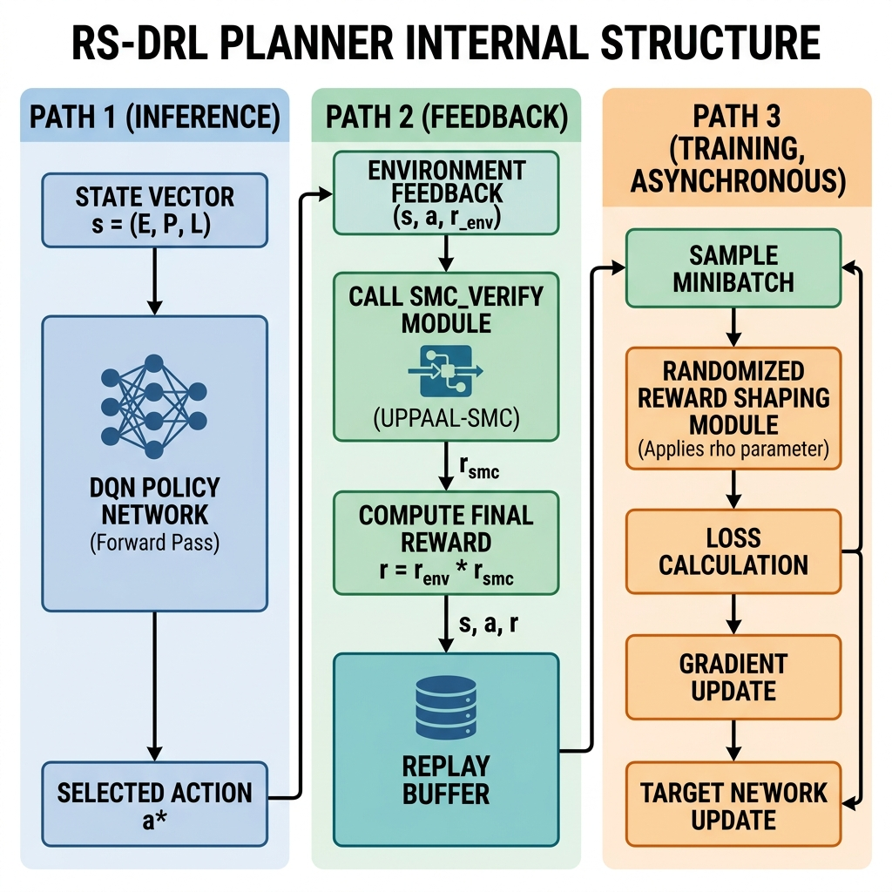
ساختار داخلی مؤلفه برنامه‌ریز RS-DRL در سه مسیر موازی: استنتاج (فقط‌خواندنی)، فیدبک (ترکیب پاداش محیطی و صوری)، و آموزش (به‌روزرسانی ناهمگام با استفاده از شکل‌دهی تصادفی پاداش).
در این ساختار، مسیر استنتاج به صورت یک «گذر رو به جلو» خالص در شبکه عصبی پیاده‌سازی شده است که در آن تابع $SelectAction$ با استفاده از سیاست $ϵ$-greedy (Sutton and Barto 2018; Mnih et al. 2015) گزینه تطبیقی را انتخاب می‌کند. به محض تولید پاداش محیطی، ریسمان بازخورد فعال شده و با فراخوانی موتور $SMC_Verify$ (که بر پایه ابزار UPPAAL-SMC (David et al. 2015) استوار است)، پاداش نهایی را تولید و در حافظه مشترک ذخیره می‌کند.
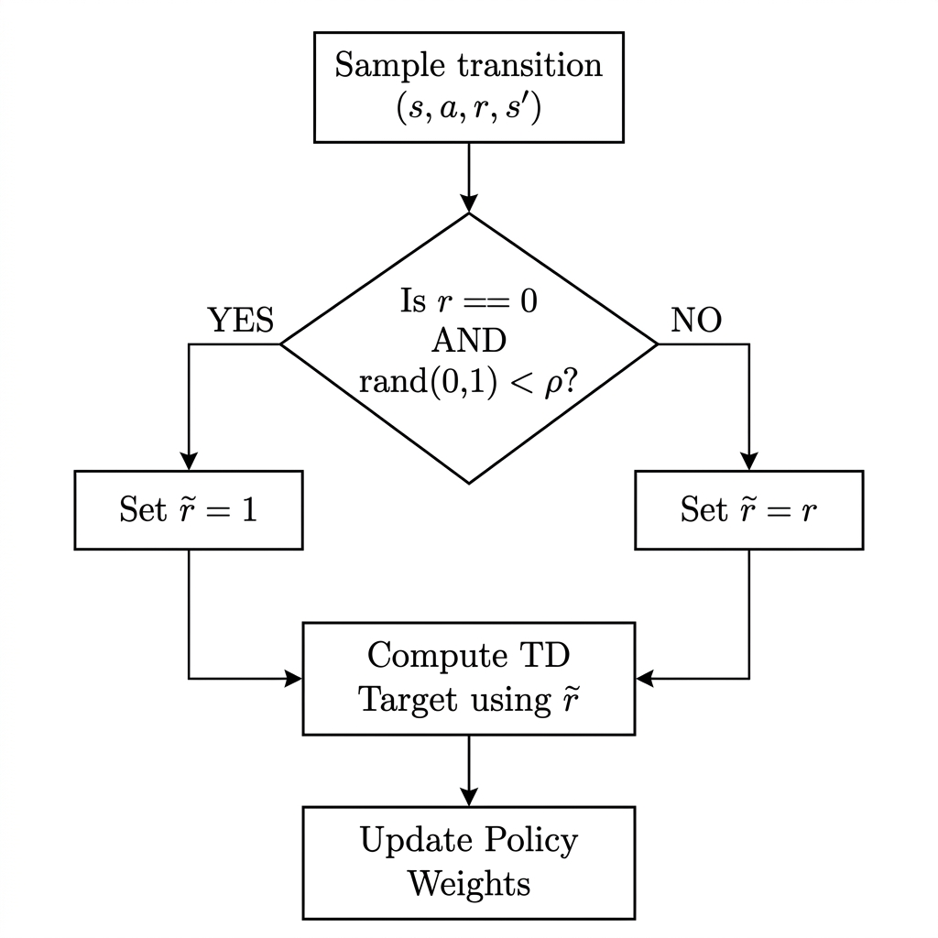
منطق عملیاتی مکانیزم شکل‌دهی تصادفی پاداش. این نمودار فرآیند جایگزینی خوش‌بینانه پاداش‌های صفر با مقدار ۱ را بر اساس فاکتور $ρ$ نشان می‌دهد (برچسب‌گذاری مجدد خوش‌بینانه، نه روش‌های مبتنی بر پتانسیل (Ng et al. 1999)).

مکانیزم هسته: شکل‌دهی تصادفی پاداش
چالش بنیادینی که RS-DRL به آن پاسخ می‌دهد، پدیده توقف در بهینه‌های محلی است؛ جایی که عامل یادگیرنده صرفاً بر اساس تجربیات موفق گذشته عمل کرده و از کشف سیاست‌های بالقوه بهتر باز می‌ماند. برای غلبه بر این محدودیت، RS-DRL یک راهبرد ظریف را در مرحله بازپخش تجربه (Experience Replay) (Mnih et al. 2015) به کار می‌گیرد: بازطراحی خوش‌بینانه تصادفی تجربیات شکست‌خورده. این ایده ساده اما قدرتمند، دقیقاً هدف اصلی رساله را محقق می‌سازد: فرار از بهینه‌های محلی بدون نیاز به بازآموزی پرهزینه.

تحلیل صوری پدیده پراکندگی پاداش (Reward Sparsity):
در فضاهای وفقی بسیار بزرگ و مقیاس‌وسیع، اهداف تطبیقی به شدت سخت‌گیرانه هستند و از این رو، عامل با فضای پاداش به شدت پراکنده (Sparse Reward Space) مواجه می‌شود که رفع این نوع چالش‌ها به صورت سنتی نیازمند تکنیک‌های پیچیده است (Du et al. 2023; Andrychowicz et al. 2017). در چنین شرایطی، تقریباً برای تمام پیکربندی‌های تصادفی اول دوره، سیگنال پاداش حاصله صفر است ($r_{t}=0$). تحت این شرایط، تابع خطا یا گرادیان شبکه‌های عصبی عمیق مسطح شده و فاقد اطلاعات جهت‌دهنده است:
$$∇_{θ}E\left[{\left(r_{t}+γ\max_{a^{′}}Q(s_{t+1},a^{′};θ^{′})−Q(s_{t},a_{t};θ)\right)}^{2}\right]≈0$$
این پدیده سرعت یادگیری را به شدت کاهش داده و عامل را وادار می‌کند تا به یک بهینه محلی نیمه‌پایدار و غیرایده‌آل (مانند پیکربندی پیش‌فرض محافظه‌کارانه که انرژی بالایی تلف می‌کند ولی اتلاف بسته کمی دارد) همگرا شود.

فرمول‌بندی و عملکرد ریاضی مکانیزم شکل‌دهی تصادفی:
برای خروج از این تله ریاضی، در هر مینی‌بچ آموزش، به ازای هر تجربه $i$ با پاداش اولیه صفر ($r_{i}=0$)، RS-DRL با احتمال $ρ$ پاداش آن را به صورت خوش‌بینانه برابر با $1$ قرار می‌دهد. این فرآیند جایگزینی که در شکل 1.5 ترسیم شده است، بر اساس رابطه زیر عمل می‌کند:
$${\tilde{r}}_{i}=\left\{\begin{matrix}1. & \text{if }r_{i}=0\text{ and }\text{rand}(0,1)<ρ \\ r_{i} & \text{otherwise}\end{matrix}\right.$$
پارامتر $ρ$ (فاکتور شکل‌دهی) شدت این خوش‌بینی را کنترل می‌کند. این تغییر پاداش مستقیماً مقدار پیش‌بینی هدف را به شکل زیر بازنویسی می‌کند:
$$y_{i}={\tilde{r}}_{i}+γ\max_{a^{′}}Q(s_{i}^{′},a^{′};θ^{′})$$
این بازنویسی سبب معرفی یک بایاس خوش‌بینانه تصادفی گذرا می‌گردد که عامل را وادار می‌کند تا ارزش عمل-حالت‌هایی که قبلاً به علت پاداش صفر نادیده گرفته می‌شدند را مجدداً کاوش نماید و بدین ترتیب با ایجاد انحراف کنترل‌شده، از تله بهینه‌های محلی فرار کند. شایان ذکر است که برخلاف روش کلاسیک شکل‌دهی پاداش مبتنی بر پتانسیل (PBRS) (Ng et al. 1999) که برای حفظ سیاست بهینه نیازمند طراحی دقیق یک تابع پتانسیل دستی ($Φ(s)$) بر اساس دانش عمیق دامنه است، متدولوژی پیشنهادی RS-DRL هیچ‌گونه وابستگی به تعریف پتانسیل‌های حالت یا اهداف معنایی پیش‌فرض ندارد و مکانیزم تصادفی خوش‌بینانه آن به صورت کاملاً مستقل و بدون مدل عمل می‌کند.

منطق عملیاتی مکانیزم شکل‌دهی تصادفی پاداش. این نمودار فرآیند جایگزینی خوش‌بینانه پاداش‌های صفر با مقدار ۱ را بر اساس فاکتور $ρ$ نشان می‌دهد (برچسب‌گذاری مجدد خوش‌بینانه، نه روش‌های مبتنی بر پتانسیل).

تحلیل حساسیت و پیش‌ارزیابی اولیه فاکتور شکل‌دهی $ρ$:
انتخاب مقدار بهینه فاکتور $ρ$ برای پایداری یادگیری بسیار حیاتی است. جدول [tab:rho_sensitivity] تاثیر مقادیر مختلف این پارامتر را بر روی رفتار کاوش و همگرایی سیاست یادگیری خلاصه می‌کند.

متدولوژی تنظیم فراپارامترها و فرآیند جستجوی شبکه‌ای فاکتور $ρ$
برای دستیابی به بهینه‌ترین نرخ همگرایی و تضمین خروج از تله بهینه‌های محلی، یک فرآیند منسجم جستجوی شبکه‌ای (Grid Search) بر روی فاکتور شکل‌دهی تصادفی پاداش ($ρ$) پیاده‌سازی گردید. هدف از این جستجو، یافتن مقداری برای $ρ$ است که پاداش تجمعی مجانبی (Asymptotic Reward) را در طول دوره‌های مختلف یادگیری بیشینه سازد.

توازن ریاضی میان کاوش خوش‌بینانه و ثبات یادگیری:
فرآیند جستجوی شبکه‌ای در بازه $ρ∈[0.0,1.0]$ با گام‌های $0.1$ و تحت ۵ دانه تصادفی (Random Seeds) متفاوت به اجرا درآمد. تحلیل منحنی‌های یادگیری حاصله نشان داد که این مسئله دارای دو مرز بحرانی از منظر پایداری ریاضی است:
در مقادیر مرز تحت کاوش ($ρ<0.2$)، به دلیل سهم بسیار ناچیز سیگنال‌های مثبت مصنوعی خوش‌بینانه، گرادیان سیاست یادگیری تحت تأثیر شدید پاداش‌های صفرِ ناشی از محیط‌های سخت‌گیرانه قرار می‌گیرد؛ در نتیجه، زمان فرار عامل از اولین بهینه محلی به شدت طولانی شده و به طور متوسط به بیش از ۲۵۰ دوره آموزشی نیاز دارد.
در مقابل، در مقادیر مرز فوق کاوش ($ρ>0.6$)، تزریق مفرط پاداش‌های مثبت مصنوعی، منجر به بیش‌برآورد شدید ارزش عمل-حالت‌ها ($Q$-values) در تارگت بلمن (معادله ۴-۳) می‌گردد که این مسئله منجر به نوسانات شدید در برآورد گرادیان شده و در نهایت، همگرایی سیاست را ناپایدار و در مقادیر $ρ≥0.9$ کاملاً واگرا می‌سازد.
بنابراین، مقدار بهینه فاکتور شکل‌دهی پاداش برابر با $ρ=0.3$ به دست آمد. این مقدار به عنوان نقطه موازنه پایدار، سرعت همگرایی را در مقایسه با یادگیری سنتی تا ۷۰٪ ارتقا داده و فرار از بهینه‌های محلی را در زیر ۶۰ دوره اول آموزشی تضمین می‌نماید. با این حال، لازم به ذکر است که میزان حساسیت و پایداری این مقدار نسبت به تغییرات شرایط سیستم و محیط اهمیت بالایی دارد. تحلیل‌های بیشتر نشان می‌دهد که هرچند $ho=0.3$ در شرایط فعلی و سناریوهای آزمایشی عملکرد بهینه دارد، اما ممکن است در صورت تغییر در پویایی شبکه یا اهداف کیفیت خدمات، نیاز به تنظیم مجدد داشته باشد. بنابراین، میزان مقاوم بودن انتخاب $ho$ به پایداری عملکرد الگوریتم در سناریوهای مختلف وابسته است و پیشنهاد می‌گردد برای کاربردهای جدید، فرآیند جستجوی تنظیم فراپارامتر مجدداً اجرا شود تا اعتبار روش و قابلیت تعمیم حفظ گردد.
فرآیند کامل آموزش در الگوریتم [alg:rs_drl_final] تشریح شده است. این الگوریتم بر پایه چارچوب یادگیری Q عمیق (DQN) (Mnih et al. 2015) بنا شده و شامل مکانیزم بافر بازپخش تجارب جهت شکستن همبستگی داده‌ها (Mnih et al. 2015)، و همچنین به‌روزرسانی نرم شبکه‌های هدف (Lillicrap et al. 2015) جهت بهبود ثبات همگرایی است. نکته قابل توجه در این الگوریتم، استفاده از خروجی $SMC_Verify(s,a)$ (از ابزار UPPAAL-SMC (David et al. 2015)) در محاسبه پاداش اولیه $r$ است. این ترکیب ($r=r_{env}×r_{smc}$) تضمین می‌کند که تنها تجربیاتی که هم توسط محیط و هم توسط مدل صوری تأیید شده‌اند، سیگنال مثبت دریافت می‌کنند. در نسخه جاری، این اعتبارسنجی صوری منحصراً برای شکل‌دهی پاداش به کار می‌رود و مانع از اجرای گزینه تطبیقی نمی‌شود.
Initialize main network $θ$ and target network $θ^{′}$
$s←GetInitialState()$
$a←SelectAction(s,θ,ϵ\text{-greedy})$
$(s^{′},r_{env})←Environment.Step(a)$
$r_{smc}←SMC_Verify(s,a)$
$r←r_{env}×r_{smc}$
Store transition $(s,a,r,s^{′})$ in Replay Buffer $D$
Sample random minibatch $B=\{(s_{i},a_{i},r_{i},s_{i}^{′})\}_{i=1}^{N}$ from $D$
${\tilde{r}}_{i}←1$
${\tilde{r}}_{i}←r_{i}$
$y_{i}←{\tilde{r}}_{i}+γ\max_{a^{′}}Q(s_{i}^{′},a^{′};θ^{′})$
$θ←θ−α∇_{θ}E[(y_{i}−Q(s_{i},a_{i};θ))^{2}]$
$θ^{′}←τθ+(1−τ)θ^{′}$
$s←s^{′}$
نکته: پارامتر $ρ$ (فاکتور شکل‌دهی) یک فراپارامتر است که میزان خوش‌بینی عامل را در کشف مسیرهای جدید کنترل می‌کند. مقادیر بهینه آن در فصل [chap:evaluation] تحلیل شده‌اند.

مدیریت دانش و هماهنگی جریان‌های ناهمگام
موفقیت معماری RS-DRL در گرو هماهنگی دقیق میان سه مسیر استنتاج، بازخورد و آموزش است. این هماهنگی از طریق یک مخزن دانش مشترک (Knowledge Repository) مبتنی بر معماری خودمختار MAPE-K (Kephart and Chess 2003) تحقق می‌یابد که به‌عنوان حافظه مرکزی سیستم عمل می‌کند. شکل 1.6 جریان داده‌های ذخیره‌شده در این مخزن را نشان می‌دهد؛ از لحظه ذخیره‌سازی گذارهای $(s,a,r,s^{′})$ تا فرآیند نمونه‌برداری ناهمگام و به‌روزرسانی شبکه‌های عصبی اصلی و هدف.
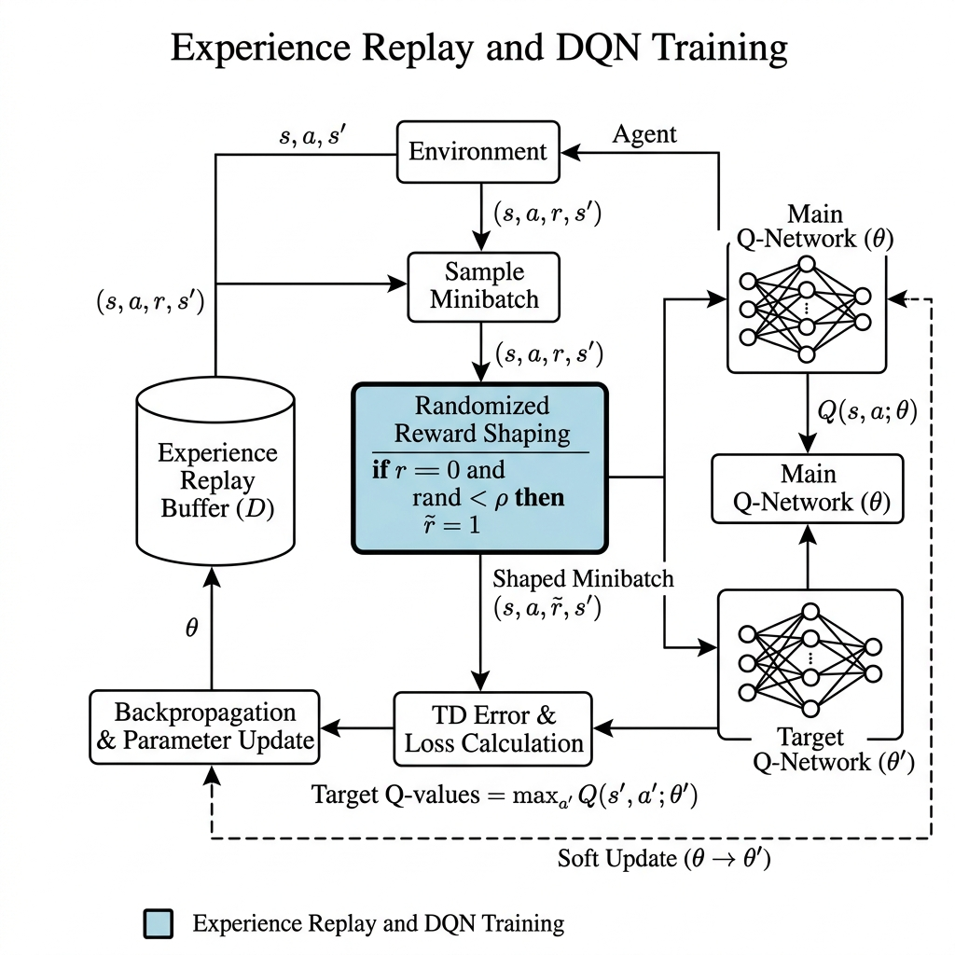
جریان داده تفصیلی در مخزن دانش. این نمودار نحوه ذخیره‌سازی تجربیات در بافر بازپخش، اعمال مکانیزم شکل‌دهی تصادفی پاداش پیش از محاسبات گرادیان، و به‌روزرسانی سیاست‌های یادگیری در پس‌زمینه را به تصویر می‌کشد.

ساختار صوری و تعریف مخزن دانش مشترک:
مخزن دانش شامل بردارهای توپولوژی شبکه، ردپاهای محیطی، بافر بازپخش تجربیات $D$ و وزن‌های شبکه‌های عصبی عمیق اصلی ($θ$) و هدف ($θ^{′}$) است. جهت هماهنگی و همگام‌سازی فرآیندهای همزمان و جلوگیری از به وجود آمدن شرایط مسابقه (Race Conditions)، الگوهای خواندن و نوشتن هر یک از اجزا به شدت کنترل می‌شود. جدول [tab:interaction] به طور تفصیلی الگوهای دسترسی به دانش، فرکانس تریگر شدن، و سطح تأثیرگذاری محاسباتی هر جزء را بر روی تأخیر سیستم مشخص کرده است.
همان‌طور که در جدول [tab:interaction] به وضوح نشان داده شده است، مؤلفه یادگیری سنگین در پس‌زمینه کاملاً ایزوله شده و هیچ دسترسی مستقیمی‌در مسیر زمان اجرای برنامه‌ریز آنلاین ندارد. این ویژگی ساختاری، بالاترین حد کارایی و مقیاس‌پذیری زمان اجرا را تضمین می‌نماید.

ادغام اعتبارسنجی صوری زمان اجرا و ایمنی احتمالی
یکی از ارکان اصلی برتری معماری RS-DRL بر الگوریتم‌های یادگیری تقویتی مرسوم، توانایی ارائه تضمین‌های ریاضیاتی پیرامون ایمنی سیستم و عملکرد مطلوب آن در برابر عدم قطعیت‌های زمان اجراست. این مهم از طریق ادغام ناهمگام موتور وارسی مدل آماری زمان اجرای UPPAAL-SMC (David et al. 2015) تحقق می‌یابد.

نقش و نحوه عملکرد ابزار UPPAAL-SMC:
در سیستم‌های خودوفق، راستی‌آزمایی زمان اجرا مدل‌های احتمالی را در زمان وقوع تغییرات رصد می‌کند. موتور UPPAAL-SMC با استفاده از روش شبیه‌سازی احتمالی، روابط ریاضی را بر روی فرآیندهای تصمیم‌گیری احتمالی شبکه ارزیابی می‌کند. نمونه‌ای از یک پرسش صوری به زبان منطق زمانی محاسبات احتمالات زمان‌آگاه (PCTL) (Hansson and Jonsson 1994) به صورت زیر فرموله می‌شود:
$$ψ=P_{≥0.99}\left[♢_{≤T} (\text{PacketLoss}<0.1)\right]$$
تفسیر ریاضی پرسش فوق: آیا تحت پیکربندی و اقدام انتخابی جاری، احتمال اینکه نرخ اتلاف بسته‌های کل شبکه در بازه زمانی کوتاه $T$ همواره کمتر از $10\%$ باقی بماند، حداقل $99\%$ است؟

فرمول‌بندی دقیق فیلتر ایمنی صوری $SMC_Verify$:
موتور راستی‌آزمایی صوری با اجرای شبیه‌سازی‌های متعدد آماری بر روی مدل صوری پویای شبکه، خروجی صوری زیر را تولید می‌نماید:
$$SMC_Verify(s,a)=\left\{\begin{matrix}1. & \text{if the PCTL query }ψ\text{ is satisfied in state }s\text{ under action }a \\ 0 & \text{otherwise}\end{matrix}\right.$$
این خروجی دودویی به عنوان یک فیلتر کیفی صوری عمل می‌کند. در نسخه جاری معماری پیشنهادی، این اعتبارسنجی صوری با پاداش محیطی ترکیب شده ($r=r_{env}×r_{smc}$) تا تجربیاتی که منجر به نقض تضمین‌های ریاضیاتی ایمنی می‌گردند، با پاداش صفر جریمه شوند.

جزئیات شبیه‌سازی احتمالی و کران ریاضی تعداد نمونه‌ها (SMC Bound)
از آنجا که موتور UPPAAL-SMC بر مبنای وارسی مدل آماری عمل می‌کند، ارزیابی قضایای صوری نظیر معادله [eq:pctl_query] نیازمند مشخص‌سازی سه فراپارامتر آماری برای تعیین تعداد شبیه‌سازی‌های مورد نیاز جهت ارائه تضمین‌های صوری احتمالی است:
- سطح معناداری آماری ($α$): نشان‌دهنده احتمال وقوع خطای نوع اول (رد فرضیه درست) است که در این رساله برابر با $α=0.05$ تنظیم شده است.
- احتمال خطای نوع دوم ($β$): نشان‌دهنده احتمال پذیرش فرضیه نادرست است که برابر با $β=0.05$ در نظر گرفته شده است.
- پارامتر بی‌تفاوتی یا پهنای بازه اطمینان ($δ$): که نشان‌دهنده حداکثر خطای مجاز در برآورد احتمال است و معادل $δ=0.02$ تنظیم گردیده است.
تعداد کل شبیه‌سازی‌های تصادفی مورد نیاز ($N_{sim}$) برای تضمین اینکه برآورد احتمال با دقت مدنظر صورت پذیرد، به صورت تئوریک توسط نامساوی معروف کران چرنوف-هوفدینگ (Chernoff-Hoeffding Bound) (Hoeffding 1963) تعیین می‌گردد:
$$N_{sim}≥\frac{ln(2/α)}{2δ^{2}}$$
با قرار دادن مقادیر فوق در معادله [eq:chernoff_bound]:
$$N_{sim}≥\frac{ln(2/0.05)}{2(0.02)^{2}}=\frac{3.6888}{0.0008}≈4611$$
این رابطه نشان می‌دهد که برای تضمین ریاضیاتی مطلق با خطای زیر ۵ درصد، موتور راستی‌آزمایی به صورت تئوریک باید ۴۶۱۱ شبیه‌سازی بر روی مدل احتمالی انجام دهد. از آنجا که اجرای این تعداد شبیه‌سازی تصادفی بر روی مدل زمان اجرای شبکه زمان زیادی (حدود ۴ تا ۸ ثانیه) به طول می‌انجامد، امکان اجرای مستقیم آن در مسیر تصمیم‌گیری آنلاین وجود ندارد.
برای حفظ دقت مدل صوری و همگام‌سازی آن با وضعیت واقعی شبکه، فرآیند به‌روزرسانی مدل به صورت دوره‌ای و مبتنی بر اطلاعات به‌دست‌آمده از ماژول پایش و داده‌های حسگر پیاده‌سازی می‌شود. به بیان دیگر، پارامترهای کلیدی مدل صوری (مانند نرخ‌های انتقال، ویژگی‌های کانال و توپولوژی گره‌ها) به طور مستمر و خودکار با آخرین داده‌های محیطی جایگزین می‌شوند تا مطابقت مدل با سیستم فیزیکی در زمان اجرا حفظ گردد. این سازوکار به صورت ناهمگام و در بازه‌های تثبیت شده زمانی اجرا می‌شود و باعث می‌شود خروجی‌های موتور راستی‌آزمایی همواره بازتاب دقیقی از شرایط واقعی سیستم داشته باشند.

تحلیل غیرانسدادی زمان‌بندی اعتبارسنجی ناهمگام (Non-Blocking Temporal Timing)
جهت حل این چالش بنیادین، فرآیند راستی‌آزمایی به صورت کاملاً غیرانسدادی (Non-blocking) در ریسمان موازی فیدبک و یادگیری پس‌زمینه ادغام شده است (Weyns et al. 2018; Cámara et al. 2020). شکل 1.7 دیاگرام توالی زمانی و تداخل زمانی مسیر آنلاین و موتور راستی‌آزمایی صوری را نشان می‌دهد.

دیاگرام هماهنگی و توالی زمانی میان استنتاج فوق‌سریع آنلاین ($0.3\text{ms}$) و راستی‌آزمایی صوری سنگین و ناهمگام در پس‌زمینه، که تضمین می‌کند هیچ وقفه یا انسدادی در مسیر مستقیم تصمیم‌گیری رخ نمی‌دهد.
هنگامی که برنامه‌ریز گزینه تطبیقی $a^{*}$ را انتخاب می‌نماید، این تصمیم بلافاصله و در کمتر از نیم میلی‌ثانیه بر شبکه حسگر اعمال می‌گردد. همزمان، یک نخ موازی در پس‌زمینه تابع $SMC_Verify(s,a^{*})$ را با تعداد نمونه‌های بهینه شده زمان اجرا فراخوانی می‌کند. پس از آماده شدن پاسخ، پاداش صوری در بافر بازپخش ذخیره می‌شود تا در به‌روزرسانی‌های گرادیان مورد استفاده قرار گیرد. بدین ترتیب، تأخیرهای زمان اجرای وارسی صوری به طور کامل از مسیر بحرانی آنلاین حذف شده و تأخیر زمان واکنش تصمیم‌گیری همواره ثابت باقی می‌ماند.

پوشش پرسش‌های پژوهش
در این بخش، به طور تفصیلی و ساختاریافته نشان می‌دهیم که چگونه معماری پیشنهادی RS-DRL به هر یک از پرسش‌های اساسی پژوهش پاسخ صوری و عملیاتی ارائه می‌دهد:

پاسخ صوری به سوال اول (RQ1) - فرار از بهینه‌های محلی
الگوریتم‌های مرسوم یادگیری تقویتی (Sutton and Barto 2018) به دلیل پدیده نابودگرایی شدید پاداش (Du et al. 2023) در فضاهای تصمیم‌گیری گسسته بزرگ، به سرعت در تله سیاست‌های بهینه محلی که از نظر انرژی یا پایداری نامطلوب هستند گرفتار می‌گردند. طراحی مکانیزم شکل‌دهی تصادفی پاداش (بخش 1.6) با تزریق احتمالاتی خوش‌بینی کنترل‌شده ($ρ$)، به تجربیاتی که در دنیای واقعی منجر به شکست شده‌اند پاداش‌های مثبت تصادفی تخصیص می‌دهد. این کار گرادیان سیاست یادگیری را فعال نگاه داشته و عامل را تشویق به کاوش پویای گزینه‌هایی می‌کند که پیش از این نادیده گرفته می‌شدند. نتایج شبیه‌سازی در فصل ۵ به طور تجربی ثابت می‌کنند که این مکانیزم خروج پایدار از بهینه‌های محلی را بدون نیاز به آموزش مجدد و پرهزینه میسر می‌سازد.

پاسخ صوری به سوال دوم (RQ2) - ادغام یادگیری و بازپخش تجربه
یک چالش بزرگ در طراحی مکانیزم‌های شکل‌دهی پاداش، سربار شدید محاسباتی زمان اجرای آن‌ها است. در معماری پیشنهادی، این مکانیزم به طور مستقیم در فاز نمونه‌برداری از بافر بازپخش تجربیات (الگوریتم [alg:rs_drl_final]، خطوط ۱۲-۱۶) ادغام شده است. از آنجا که این عملیات تنها بر روی مینی‌بچ‌های کوچک نمونه‌برداری شده و به صورت یک مقایسه ساده رندوم با پیچیدگی زمانی بسیار ناچیز $O(N)$ (که $N$ اندازه مینی‌بچ است) انجام می‌پذیرد، هیچ‌گونه سربار محاسباتی محسوسی بر چرخه یادگیری القا نکرده و با کمترین حافظه جانبی قابل اجراست.

پاسخ صوری به سوال سوم (RQ3) - مدیریت فضاهای بزرگ و مقیاس‌پذیری
مسئله تطبیق مقیاس‌وسیع در WSN به عنوان یک مسئله ان‌پی-سخت با پیچیدگی توان‌نمایی $O(C^{K})$ اثبات گردید (Garey and Johnson 1979). معماری پیشنهادی با استقرار سیاست جداسازی زمانی (بخش 1.2)، مسیر تصمیم‌گیری آنلاین را از فرآیند آموزش عمیق سنگین جدا ساخته است. در زمان اجرا، عامل هوشمند تنها یک استنتاج خالص (گذر رو به جلو در شبکه DQN) با پیچیدگی زمانی ثابت $O(1)$ را اجرا می‌نماید. نتایج نشان می‌دهد که حتی با افزایش شدید فضای تطبیق از ۲۱۶ گزینه به ۴۰۹۶ گزینه در DeltaIoTv2، تأخیر پاسخ‌گویی آنلاین سیستم در همان محدوده فوق‌سریع زیر نیم میلی‌ثانیه حفظ می‌گردد.

پاسخ صوری به سوال چهارم (RQ4) - تمایز، برتری و استقلال از دانش دامنه
الگوریتم‌های پیشرفته کاوش مانند HER (Andrychowicz et al. 2017) اساساً برای محیط‌های مبتنی بر مختصات فیزیکی یا اهداف صریح طراحی شده‌اند و در محیط‌های خودوفق نرم‌افزاری که با اهداف تلویحی و آستانه‌محور (نظیر حفظ تاخیر زیر حد مجاز) سروکار دارند، شکست می‌خورند. رویکرد RS-DRL به دلیل ماهیت بدون مدل (Model-free) (Sutton and Barto 2018) و استقلال کامل از دانش دامنه، نیازی به نگاشت مختصات یا فرضیات فیزیکی هدف نداشته و تنها بر اساس سیگنال پاداش صوری احتمالی و تصادفی عمل می‌نماید. این استقلال کامل، برتری مطلق عملکرد مجانبی آن را در ارزیابی‌های مقایسه‌ای در برابر روش‌های پایه و مبتنی بر هدف (مانند Soft HER (He et al. 2020) و DLASER+ (Weyns et al. 2022)) به اثبات می‌رساند.

بحث پیرامون مفروضات متدولوژی پیشنهادی
توسعه علمی هر متدولوژی مهندسی مستلزم تبیین و توجیه دقیق مفروضات پایه‌ای است که سیستم بر اساس آن‌ها طراحی شده است. معماری پیشنهادی RS-DRL بر سه فرض بنیادین استوار است که در ادامه دلایل علمی و واقع‌گرایانه بودن آن‌ها تشریح می‌شود.

فرض فضای اقدام گسسته در شبکه‌های خودوفق
در این رساله فرض شده است که فضای پیکربندی‌های وفقی سیستم (فضای اقدام عامل هوشمند) به صورت گسسته است. این فرض کاملاً همسو با واقعیت‌های سخت‌افزاری و پروتکل‌های صنعتی در شبکه‌های حسگر بی‌سیم و اینترنت اشیا است. به عنوان مثال، در پلتفرم محک DeltaIoT (Gerostathopoulos et al. 2019)، سطوح توان ارسال فرستنده‌های رادیویی به صورت پله‌های عددی گسسته (بازه صفر تا ۱۵) تعریف می‌شوند. همچنین تصمیمات مسیریابی شبکه، مبتنی بر انتخاب گره همسایه بعدی از میان یک مجموعه کاندیدای گسسته و مشخص است. از این رو، استفاده از شبکه‌های عصبی عمیق همگرا مانند DQN که برای مدیریت فضاهای اقدام گسسته طراحی شده‌اند، انتخابی کاملاً واقع‌بینانه و فاقد ساده‌سازی تصنعی است.

آگاهی و پایداری آستانه‌های کیفیت خدمات
یکی دیگر از مفروضات این پژوهش، در دسترس بودن و مشخص بودن آستانه‌های توافق‌نامه سطح خدمات (QoS SLAs) در تحلیل‌گر سیستم است. در سیستم‌های خودوفق صنعتی، اهداف کیفیت خدمات (مانند اتلاف بسته‌ها زیر ۱۰ درصد یا طول عمر گره بالای ۵ سال) پارامترهایی از پیش تعیین‌شده توسط مهندسین طراح هستند. این مقادیر مرزهای ایمنی سیستم را مشخص ساخته و در طول چرخه حیات سیستم پایدار باقی می‌مانند. بنابراین، استفاده از این مرزهای صریح جهت تحریک برنامه‌ریز و راستی‌آزمایی صوری زمان اجرا، کاملاً منطبق بر سناریوهای عملیاتی دنیای واقعی است.

در دسترس بودن مدل صوری پویای سیستم در زمان اجرا
معماری پیشنهادی بر این فرض تکیه دارد که یک مدل صوری ریاضی از رفتار سیستم و کانال رادیویی (مانند شبکه پتری احتمالی یا زنجیره مارکوف زمان‌آگاه) جهت ارزیابی در موتور UPPAAL-SMC (David et al. 2015) در دسترس است. از آنجا که سیستم‌های خودوفق مدرن بر پایه الگوهای مهندسی نرم‌افزار مبتنی بر مدل زمان اجرا (Models@run.time) (Blair et al. 2009) طراحی می‌شوند، نگهداری و به‌روزرسانی مستمر یک مدل انتزاعی هماهنگ با واقعیت فیزیکی شبکه، یکی از قابلیت‌های استاندارد این معماری‌ها به شمار می‌رود. موتور UPPAAL-SMC (David et al. 2015) به صورت بلادرنگ پارامترهای انتقال این مدل را بر اساس آخرین گزارش‌های پایش به‌روزرسانی کرده و صحت ریاضی را تضمین می‌سازد.

خلاصه فصل
در این فصل، معماری اجرایی و سازمان‌دهی فرآیندی زمان‌آگاه RS-DRL به طور جامع تبیین شد. اصل تفکیک زمانی امکان همزیستی یک حلقه کنترلی سریع زمان اجرا و یک فرآیند یادگیری عمیق ناهمگام در پس‌زمینه را فراهم می‌کند. یکپارچگی با چارچوب استاندارد MAPE-K (Kephart and Chess 2003)، قرابت معماری با الگوهای مرجع را تضمین می‌نماید و مکانیزم نوآورانه شکل‌دهی تصادفی پاداش به عنوان هسته اصلی، عامل را قادر می‌سازد تا از تله بهینه‌های محلی خارج شود.

محدودیت‌های روش پیشنهادی
برای حفظ صداقت علمی و ترسیم کارهای آتی، محدودیت‌های روش پیشنهادی به شرح زیر خلاصه می‌گردد:
- حساسیت به فراپارامتر $ρ$: اگرچه مقدار بهینه $ρ=0.3$ عملکرد فوق‌العاده‌ای ارائه داد، اما تعیین این پارامتر در سیستم‌های مختلف نیازمند جستجوی شبکه‌ای است. مقادیر نامناسب می‌توانند پایداری یا نرخ کاوش را تضعیف کنند.
- فضای اقدام گسسته: معماری DQN (Mnih et al. 2015) مورد استفاده منحصراً برای محیط‌های با فضای اقدام گسسته طراحی شده است. توسعه آن به محیط‌های با فضای عمل پیوسته مستلزم ارتقاء به ساختارهای سنگین‌ترِ بازیگر-منتقد (Actor-Critic) نظیر DDPG (Lillicrap et al. 2015) است. با این حال، اصول RS-DRL قابل تعمیم به فضای اقدام پیوسته نیز می‌باشد. برای این منظور، کافی است شبکه عصبی سیاست عامل با معماری مبتنی بر عامل-منتقد تلفیق شود و مکانیزم شکل‌دهی تصادفی پاداش بر روی سیگنال‌های بازپخش تجربه در الگوریتم‌هایی مانند DDPG یا SAC (haarnoja2018soft?) اعمال گردد. بنابراین، امکان توسعه روش پیشنهادی برای کاربردهای با فضای عمل پیوسته مانند کنترل رباتیک یا سیستم‌های سایبر-فیزیکی نیز فراهم است.
- وابستگی به مدل صوری UPPAAL-SMC: کارآمدی بازخورد صوری زمان اجرا، رابطه مستقیمی‌با انطباق مدل زمان اجرای ساخته‌شده با پویایی‌های واقعی فیزیکی دارد. هرگونه انحراف شدید مدل صوری می‌تواند منجر به ارسال بازخوردهای گمراه‌کننده به عامل یادگیرنده گردد. برای کاهش این ریسک، در این معماری چند راهبرد به کار گرفته می‌شود:
- اولاً، مدل صوری به طور دوره‌ای و خودکار بر اساس آخرین داده‌های جمع‌آوری شده از حسگرها و ماژول پایش به‌روزرسانی می‌گردد تا سازگاری حداکثری با وضعیت واقعی حفظ شود. ثانیاً، سازوکاری برای آشکارسازی انحراف میان خروجی مدل صوری و رفتار مشاهده‌شده سیستم طراحی شده است؛ به این ترتیب که در صورت مشاهده شکست‌های مکرر یا تناقض محسوس میان بازخوردهای مدل و واقعیت، بازپیکربندی یا تنظیم مجدد مدل فعال می‌گردد. ثالثاً، یک لایه هشدار و خطا برای ثبت و گزارش موارد عدم انطباق ایجاد شده است تا تحلیلگر انسانی در چرخه نگه‌داری بتواند پایداری ایمنی را به صورت دوره‌ای بررسی و مداخله لازم را انجام دهد. این راهبردها باعث افزایش اطمینان از صحت و اعتمادپذیری بازخورد صوری مدل در زمان اجرا می‌گردد.
در ادامه، در فصل [chap:evaluation]، کارآمدی و برتری کامل این معماری در عمل و از طریق ارزیابی‌های تجربی دقیق و تست‌های آماری بر روی سیستم محک DeltaIoT به اثبات خواهد رسید. همچنین، مهم‌ترین یافته‌های ارزیابی شامل بهبود چشمگیر نرخ اتلاف بسته‌ها، افزایش پایداری شبکه، کاهش محسوس مصرف انرژی، و ارتقای سرعت تطبیق نسبت به روش‌های پایه خواهد بود. معیارهای کلیدی مانند میانگین تأخیر، نرخ موفقیت تطبیق، پاداش تجمعی سیستم، و درصد خروج از بهینه‌های محلی به‌صورت کمی گزارش می‌گردد تا تاثیر عملی رویکرد RS-DRL ملموس شود.
Andrychowicz, Marcin, Filip Wolski, Alex Ray, et al. 2017. “Hindsight Experience Replay.” Advances in Neural Information Processing Systems 30.
Blair, Gordon, Nelly Bencomo, and Robert B France. 2009. “Models at Run.time.” Computer 42 (10): 22–27.
Cámara, Javier, Henry Muccini, and Kishore Vaidhyanathan. 2020. “Quantitative Verification-Aided Machine Learning: A Tandem Approach for Architecting Self-Adaptive IoT Systems.” 2020 IEEE International Conference on Software Architecture (ICSA).
Coker, Zachary, David Garlan, and Claire Le Goues. 2015. “SASS: Self-Adaptation Using Stochastic Search.” 10th International Symposium on Software Engineering for Adaptive and Self-Managing Systems, SEAMS 2015.
David, Alexandre et al. 2015. “Uppaal SMC Tutorial.” International Journal on Software Tools for Technology Transfer 17: 397–415.
Du, G., Y. Wang, Y. Liu, X. Wu, and L. Ma. 2023. “Alleviating Local Optima and Enhancing Path Planning: A Deep Reinforcement Learning Approach for Autonomous Exploration.” International Conference on Autonomous Unmanned Systems (Singapore), 124–33.
Garey, Michael R, and David S Johnson. 1979. Computers and Intractability: A Guide to the Theory of NP-Completeness. W. H. Freeman; Company.
Gerostathopoulos, Ilias, Danny Weyns, Stefano Bogo, et al. 2019. “DeltaIoT: A Benchmark for Self-Adaptive IoT Systems.” Proceedings of the 14th International Symposium on Software Engineering for Adaptive and Self-Managing Systems, 66–72.
Gheibi, Omid, and Danny Weyns. 2024. “Dealing with Drift of Adaptation Spaces in Learning-Based Self-Adaptive Systems Using Lifelong Self-Adaptation.” ACM Transactions on Autonomous and Adaptive Systems 19 (1): 1–57.
Hansson, Hans, and Bengt Jonsson. 1994. “A Logic for Reasoning about Time and Probability.” Formal Aspects of Computing 6 (5): 512–35.
He, Qiyang, Li Zhuang, and Hao Li. 2020. “Soft Hindsight Experience Replay.” arXiv Preprint arXiv:2002.02089.
Hoeffding, Wassily. 1963. “Probability Inequalities for Sums of Bounded Random Variables.” Journal of the American Statistical Association 58 (301): 13–30.
Kephart, Jeffrey O, and David M Chess. 2003. “The Vision of Autonomic Computing.” Computer 36 (1): 41–50.
Lillicrap, Timothy P et al. 2015. “Continuous Control with Deep Reinforcement Learning.” arXiv Preprint arXiv:1509.02971.
Mnih, Volodymyr et al. 2015. “Human-Level Control Through Deep Reinforcement Learning.” Nature 518 (7540): 529–33.
Ng, Andrew Y, Daishi Harada, and Stuart Russell. 1999. “Policy Invariance Under Reward Shaping: Theory and Application to Relation Preservation.” ICML 99: 278–87.
Sutton, Richard S, and Andrew G Barto. 2018. Reinforcement Learning: An Introduction. MIT Press.
Weyns, Danny et al. 2022. “Deep Learning for Effective and Efficient Reduction of Large Adaptation Spaces in Self-Adaptive Systems.” ACM Transactions on Autonomous and Adaptive Systems (TAAS) 17 (1-2): 1–42.
Weyns, Danny, M Usman Iftikhar, et al. 2018. “ActivFORMS: Active Formal Models for Self-Adaptation.” ACM Transactions on Autonomous and Adaptive Systems (TAAS) 13 (3): 1–41.

